Список софта для 3d-шников
Список софта для 3d-шников 1
1. Платные варианты 2
1.1. 3D 2
1.1.1. 3ds max 2
1.1.2. 3ds max (в поставке с ECS) 2
1.1.3. Maya 2
1.1.4. Maya (в поставке с ECS) 2
1.1.5. Maya LT 2015 3
1.1.6. Softimage (в поставке с ECSU) 3
1.1.7. MotionBuilder 3
1.1.8. Mudbox 3
1.1.9. SpeedTree Modeler for UE4 3
1.1.10. ZBrush 3
1.2. 2D 3
1.2.1. Photoshop 3
1.2.2. Substance Designer 3
2. Бесплатные варианты 4
2.1. 3D 4
2.1.1. Blender 4
2.2. 2D 4
2.2.1. GIMP 4

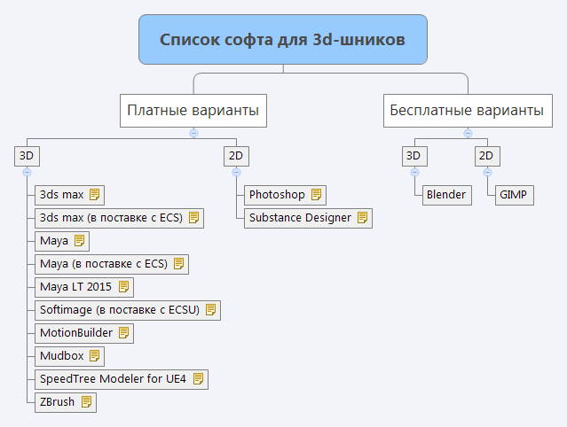

Платные варианты

3D

3ds max
Цена: Подписка на год. 63 791,19 руб.
Моделирование; рендеринг; ретопология; запекание текстур.

3ds max (в поставке с ECS)
Цена: Подписка на год. 100 243,29 руб.
В ECS входят: 3ds max; MotionBuilder; Mudbox

Maya
Цена: Подписка на год. 63 791,19 руб.
Моделировние; анимация; ретопология; запекание текстур.

Maya (в поставке с ECS)
Цена: Подписка на год. 100 243,29 руб.
В ECS входят: Maya; MotionBuilder; Mudbox.

Maya LT 2015
Цена: Подписка на год. 5 207,44 руб.
По сравнению с Autodesk Maya продукт Autodesk Maya LT лишается функций создания скриптов и подключения плагинов, позволяет использовать только 25 000 полигонов в ходе экспорта.

Softimage (в поставке с ECSU)
Цена: Подписка на год. 118 469,35 руб.
ECSU - Entertaiment Creation Suite Professional. В этот пакет входят программы: 3ds max; Maya; Softimage; MotionBuilder; Mudbox.
Моделирование; анимация; инструменты для лицевой анимации; возможность создавать собственные инструменты, которые будут применяться в самом Softimage. Например, создание процедурных объектов. Создание визуальных эффектов. Например дым, огонь и т.п.

MotionBuilder
Цена: Подписка на год. 36 452,11 руб.
Работа с Mocap данными; анимация.
Лицензия распространяется на 1 компьютер.

Mudbox
Цена: Подписка на год. 3 254,65 руб.
HighPoly скульптинг; polypaint (рисование текстур по геометрии)

SpeedTree Modeler for UE4
Цена: Подписка на месяц. $19.00
Быстрое создание растительности для UE4 финального качества.

ZBrush
Цена:
Windows: 51 748,97 руб.
Mac OS: 51 748,97 руб.
HighPoly скульптинг.

2D

Photoshop
Цена: Adobe Photoshop Creative Cloud. Подписка на год. 23 223,88 руб.
Создание текстур и работа с ними.

Substance Designer
Цена: Проще почитать на официальной странице https://www.allegorithmic.com/products/substance-live
Создание процедурных текстур; возможен дальнейший экспорт в UE4 для применения в качестве материалов; запекание.

Бесплатные варианты

3D

Blender

2D

GIMP

